Ulm, Februar 2010

Mitgliederversammlung beim Cluster Nutzfahrzeuge Schwaben e.V. - CNS
Volles Haus bei Veranstaltung im Ausliefercenter von EvoBus
Ein volles Haus gab es am 2. Februar zur zweiten Mitglieder-Versammlung des Cluster Nutzfahrzeuge Schwaben e.V.. Für den entsprechenden Rahmen sorgte Gastgeber EvoBus in seinem Werk in Neu-Ulm. Nach einer interessanten Werksführung, an der die Mehrzahl der CNS-Mitglieder teilnahm, wurde durch EvoBus Geschäftsführer Wolfgang Hänle das Unternehmen mit seinen vielfältigen Aktivitäten präsentiert.

In der anschließenden Versammlung bestätigten die Mitglieder dem CNS-Management eine gute Arbeit für das zurückliegende Jahr, und genehmigten den Haushaltsplan für 2010. In der Planung für das laufende Jahr sind eine Vielzahl an Maßnahmen und Aktionen vorgesehen. So wird einer der Schwerpunkte der weitere Ausbau der Arbeitskreisaktivitäten sein, Ende 2009 nahm schon der neu installierte Arbeitskreis „Antriebstechnik“ seine Arbeit auf. Ein weiterer Schwerpunkt ist die Bildungsmesse 2010, die Ende Februar in Ulm stattfindet. Hier organisiert der CNS einen Gemeinschaftsstand, auf dem die 38 Mitglieder ihre Ausbildungsangebote präsentieren. Interessante Exponate aus dem Bereich Nutz- und Spezialfahrzeuge werden auf dem CNS-Stand ebenfalls zu sehen sein.

Bildmaterial:

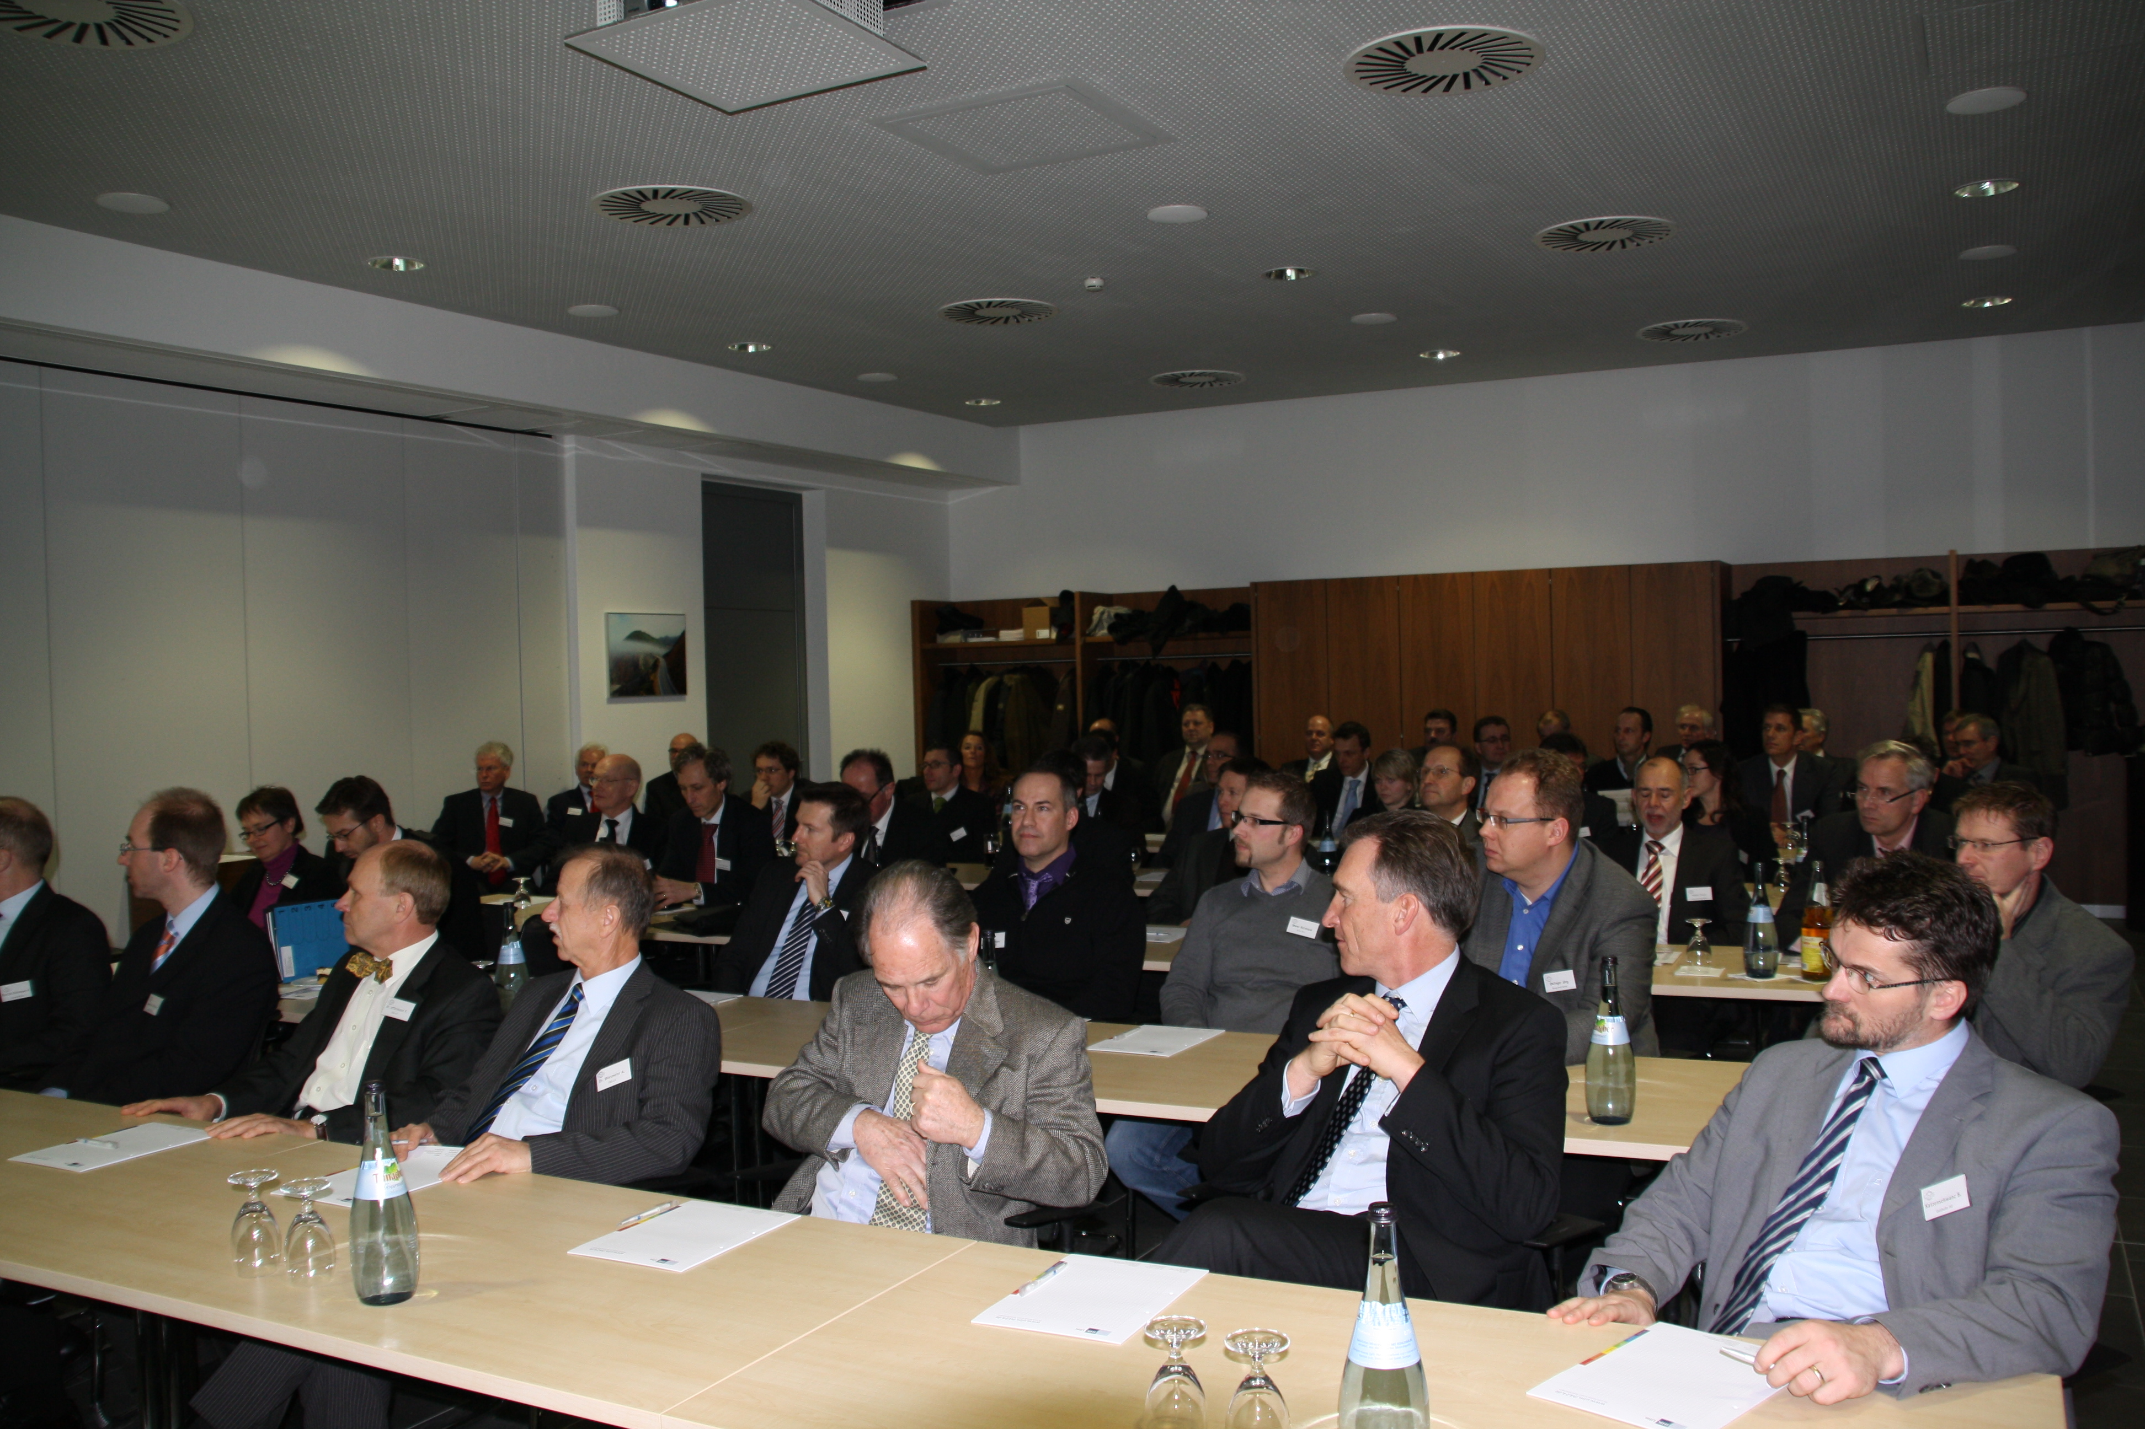
Ein volles Haus gab es anlässlich der Mitgliederversammlung des CNS - Cluster Nutzfahrzeuge Schwaben e.V., der bei EvoBus, Neu-Ulm, im neuen Ausliefercenter zu Gast war.

Weitere Informationen:
CNS – Cluster Nutzfahrzeuge Schwaben e.V.
Manfred Mayer - Cluster-Manager
Olgastr. 95
89073 Ulm
Tel. 0731 / 173-245
Fax 0731 / 173-249
cns.mayer( at )ulm.ihk.de
www.cns-ulm.com

Pressearbeit:
Yource GmbH
Lothar Riesenegger
Magirusstraße 33
D-89077 Ulm
Tel.: 0731/9628782
Tel. 0171/8730916
lothar.riesenegger@yource.de
www.yource.de

